***Благоустройство общественной территории: устройство уличного освещения подходов к спортивному комплексу, расположенного: Ивановская область, г.о. Кохма, на ул. Звездной, в районе дома 17 по ул. Суворова городского округа Кохма***

Инициативный проект по благоустройству территории в районе дома 17 по ул. Суворова на ул. Звездная (устройство уличного освещения) поддержало – 263 человека, стоимость проекта, согласно предоставленной смете – 617 403,61 руб., предусмотрено трудовое и финансовое участие жителей, а также участие спонсора: ООО «Надежный дом», планируемые сроки реализации проекта – 2025 г.

Прилагается дизайн-проект:

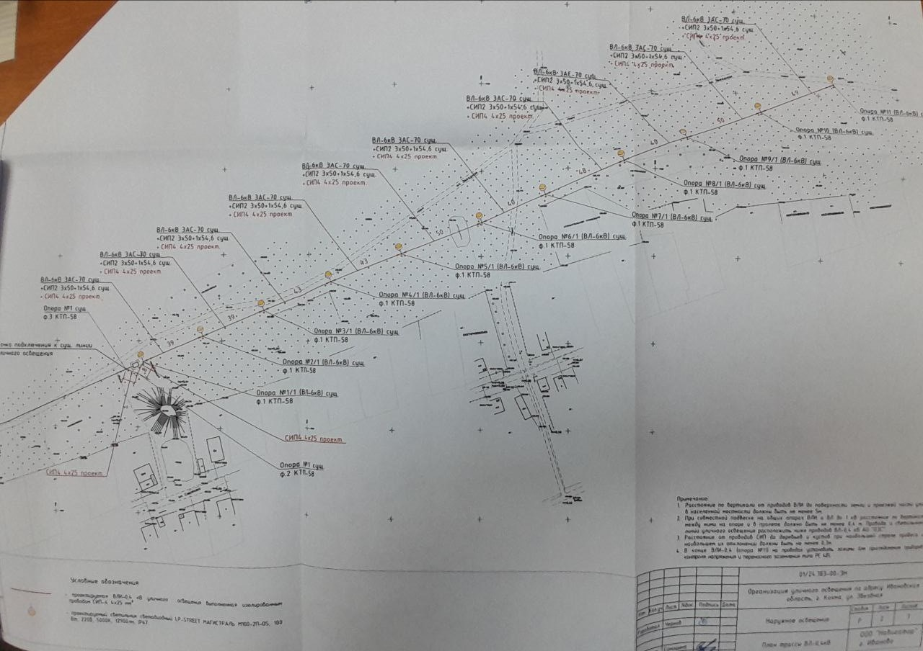

Предложения и (или) замечания по данному проекту принимаются управлением строительства и жилищно – коммунального хозяйства администрации городского округа Кохма по электронной почте: [stroygkh@kohma37.ru](mailto:stroygkh@kohma37.ru), контактный телефон 55-47-87, график работы: пн. – чт. с 8-30 до 17-30, пт. с 8-30 до 16-30, сб., вс. - выходной.

Фото до благоустройства территории

